# 项目总览

# 准备工作

预约设备和房间，设备搜索egi，房间搜索n21-g002a，网址<https://rsms.um.edu.mo/login/OALogin.jsp>

预约成功后前往lab对门的n21-1003领取门卡

提前联系好被试，通知被试来之前洗头

## EGI操作，

设置与脑电帽使用详见”egi操作“文件

## 2.眼动仪：

1，压下电池盖旋转打开安装电池，共有三粒原装电池（蓝色），及三粒非原装（绿色），优先使用原装

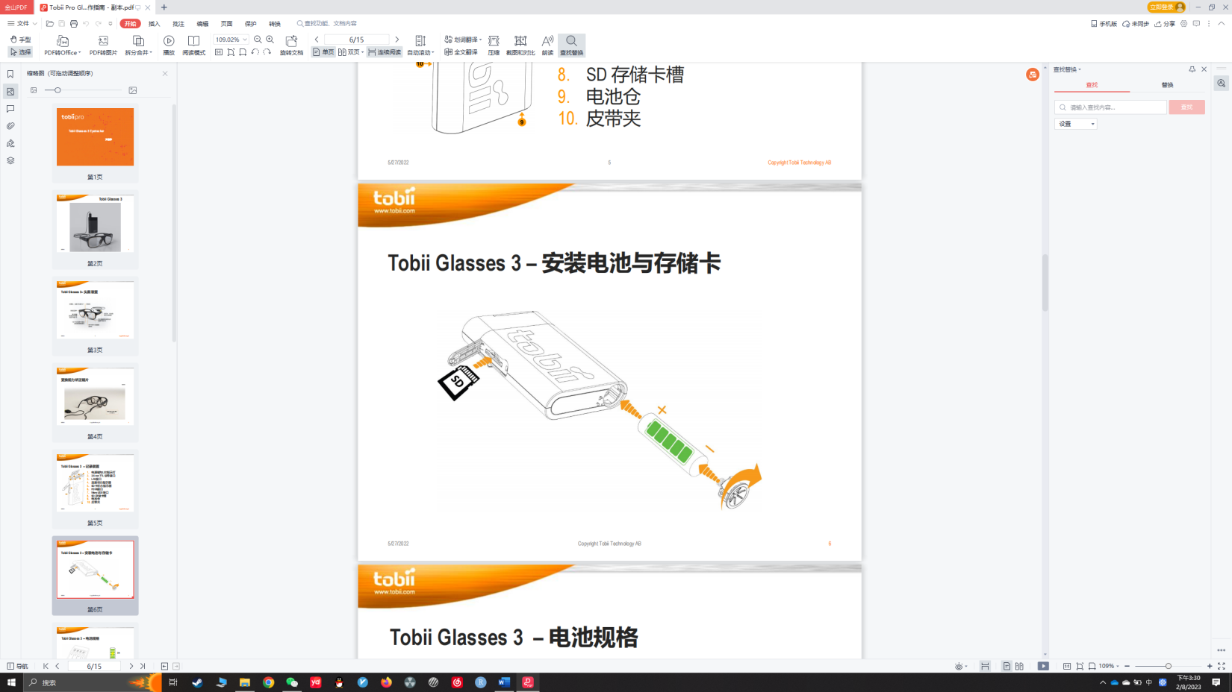

，使用有线连接， 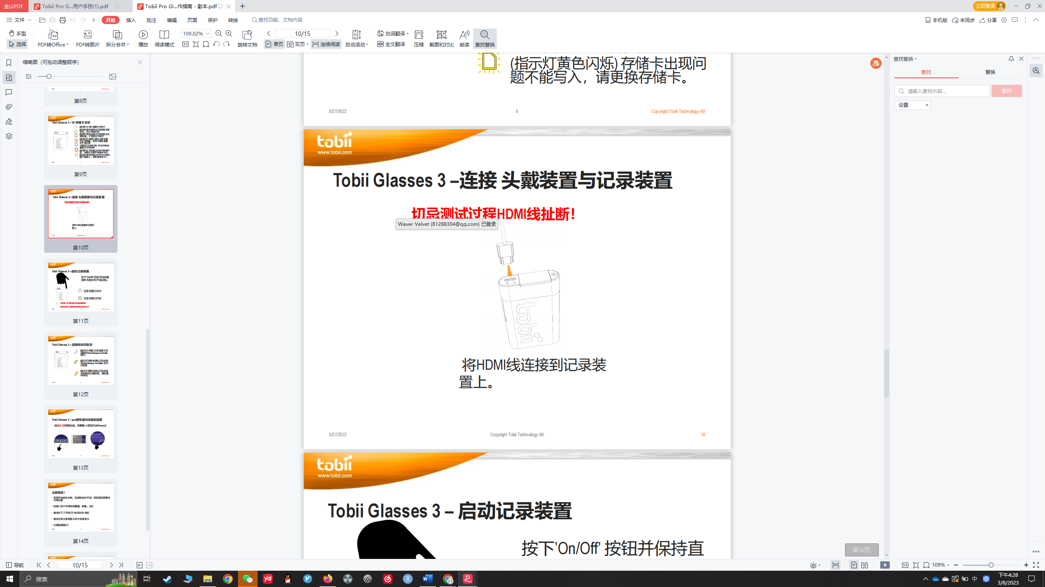



此处打开为网线接口

将网线连接，另一头通过usb 转换器接入电脑usb接口

3，连接后无需新建记录或输入被试号

4，为被试佩戴好眼动仪后测量眼动仪摄像头到屏幕中心的距离，尽量保持两者之间水平（改变下巴托高度或显示器位置，尽可能使摄像头到屏幕中心的距离为67cm）

# 实验流程

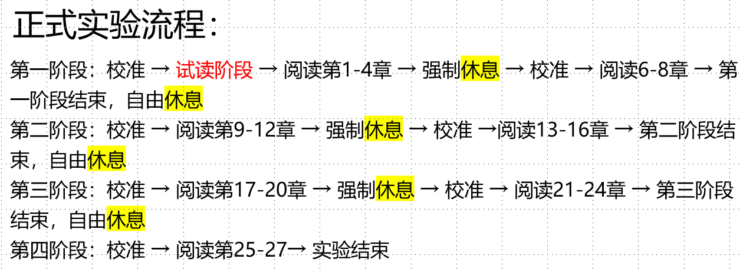

## 被试到达后

1. 填知情同意书，提醒被试认真观看否则可能会扣被试费
2. 为被试讲解实验流程，告知被试实验的主要内容是阅读一份中文小说
3. 按照前文操作，为被试佩戴眼动仪（不用打开），调整椅子以及电脑屏幕高度。让被试找到相对舒服的阅读姿势，并使电脑屏幕中心与眼镜中心垂直（可用下巴托固定头部），调试完成后先摘下眼动仪，佩戴脑电帽“详见egi操作“
4. 让被试观看指导语ppt
5. 佩戴好脑电帽后再让被试戴上眼动仪，然后启动并连接眼动仪，保证眼动仪到屏幕中心的距离和实验程序设置的参数一致
6. 开始正式实验

**第一次运行**

1. 使用Anaconda Prompt运行程序：

以下运行代码均保存在电脑桌面“PlayNovel_code”记事本文件中

1. 设置运行环境：



1. 检测，再次确保此时眼动仪和egi设备正常运行
2. 运行实验程序（命令行操作，从记事本文件中复制粘贴程序即可）

复制粘贴启动第一阶段的代码（注意每个阶段之间不要混淆！）

1. 弹窗很小，会出现在屏幕左上角，输入被试编号与session,
2. 校准，提醒被试保持头不动，目光跟随屏幕上出现的点，直到校准成功。
3. .请关注实验状态，每四章中途会有强制休息阶段，此时需

①提醒被试在得到确认之前不要按空格键进入下一阶段

②重启egi，点击start a new study 然后再次输入被试号，请确保被试继续实验前egi是运行状态（not recording）

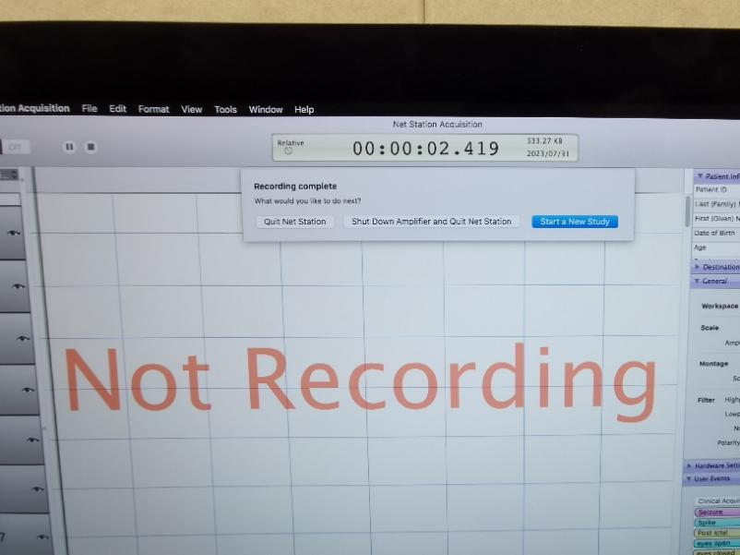

③检查脑电帽连接正常，可以补充盐水

④以上完成再提醒被试进入下一阶段

1. 一共会运行四次实验程序，每次实验程序结束是中间休息阶段，应在此时

①为被试脑电帽补充盐水并

②更换眼动仪电池，（换下来的电池记得充电）

③启动并重连眼动仪，

④重启egi

**第二/三/四次运行**

1. 使用对应的命令行启动程序

强制休息阶段的操作与 步骤7 一致

每个阶段中间操作与 步骤11 一致

**注意，请一定确保实验开始时眼动仪电量充足且已连接，每次运行程序前一定要更换一个电量充足的电池，并将更换下来的电池拿去充电保证有电池可用，眼动仪中途关机可能导致实验程序崩溃，每三章的强制休息阶段一定要确保egi重启后再继续，否则实验程序会崩溃**

# 数据获取

EEG数据：可直接在MAC上搜索被试编号获得

眼动数据：登录<http://serialnum.local/> 点击storage 下载数据

（注意：只有电脑连接眼动仪时才能登陆此网址，最前面的录像是最后一次实验。

亦可通过查看眼动录像，判断被试是否在专心阅读）

# 数据文件整理与命名

数据命名格式（每个被试建立单独的文件夹）

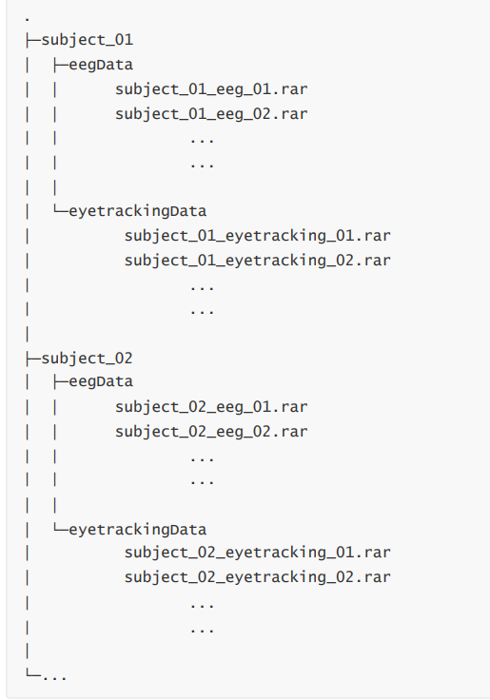

每次实验完务必及时整理储存好数据，每个被试的文件夹内应包括脑电和眼动数据各7个，保存在lab的数据硬盘中